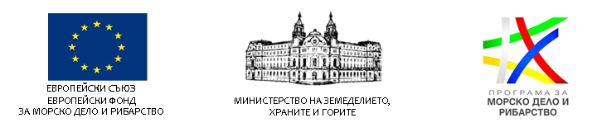

Второ обществено обсъждане на документи по процедура за подбор на проекти BG14MFOP001-2.005 „Аквакултури, осигуряващи екологични услуги“ по мярка 2.5 „Аквакултури, осигуряващи екологични услуги“ по Програмата за морско дело и рибарство 2014-2020 г.
На основание чл. 26, ал. 4 от ЗУСЕСИФ, УО на ПМДР публикува за второ обществено обсъждане документи по процедура за подбор на проекти по мярка 2.5 „Аквакултури, осигуряващи екологични услуги“ по ПМДР.
Пълният пакет документи можете да намерите на: https://www.eufunds.bg/bg/pmdr/node/1801

